E/ECE/324/Rev.1/Add.25/Rev.1/Amend.3−E/ECE/TRANS/505/Rev.1/Add.25/Rev.1/Amend.3*
30 octobre 2020
Accord
Concernant l’adoption de Règlements techniques harmonisés de l’ONU applicables aux véhicules à roues et aux équipements et pièces susceptibles d’être montés ou utilisés sur les véhicules à roues
et les conditions de reconnaissance réciproque des homologations délivrées conformément à ces Règlements**
(Révision 3, comprenant les amendements entrés en vigueur le 14 septembre 2017)
_______________
Additif 25 − Règlement ONU nº 26
Révision 1 − Amendement 3
Série 04 d’amendements − Date d’entrée en vigueur: 25 septembre 2020
Prescriptions uniformes relatives à l’homologation des véhicules
en ce qui concerne leurs saillies extérieures
Le présent document est communiqué uniquement à titre d’information. Le texte authentique, juridiquement contraignant, est celui du document ECE/TRANS/WP.29/
2020/26.
_______________
Nations Unies
Paragraphes 6.4 à 6.4.2, lire :
« 6.4 Essuie-glaces
6.4.1 Les balais d’essuie-glaces doivent être fixés de telle façon que l’axe (numéro 1 de la figure 0) soit recouvert d’une protection (numéro 1.1 de la figure 0) ayant un rayon de courbure satisfaisant à la prescription du paragraphe 5.4 et un embout d’au moins 150 mm² de surface. Les différentes parties du bras (la base et le corps, c’est-à-dire les numéros 2 et 2.1 de la figure 0) doivent avoir un rayon de courbure satisfaisant aux prescriptions du paragraphe 5.4. Dans le cas de protections arrondies, cette surface, projetée sur un plan dont la distance par rapport au point le plus saillant ne doit pas dépasser 6,5 mm, doit être d’au moins 150 mm². Les essuie-glaces arrière et les essuie-glaces de projecteurs doivent répondre à ces mêmes spécifications
6.4.2 Le paragraphe 5.4 ne s’applique ni aux balais (numéro 4 de la figure 0), ni aux éléments du support (numéro 3 de la figure 0), ni à l’extension (numéro 2.2 de la figure 0), ni à la charnière reliant la base et le corps du bras (numéro 5 de la figure 0) ni à la jonction entre le corps du bras et l’extension (numéro 6 de la figure 0), si de tels éléments sont présents. Cependant, ces éléments ne doivent présenter ni angles vifs, ni parties tranchantes ou pointues.
Figure 0 :
Exemple de disposition des éléments
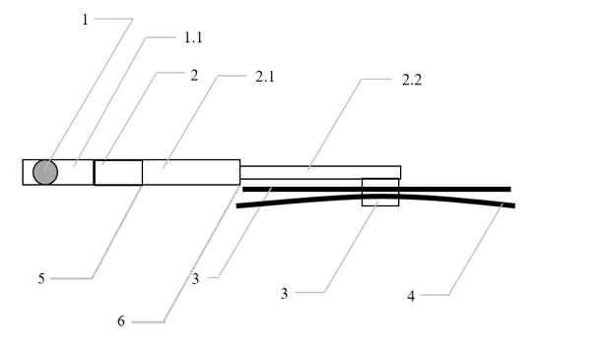
Légende :
1 Axe
1.1 Protection
2 Base du bras
2.1 Corps du bras
2.2 Extension
3 Éléments du support
4 Balais
5 Charnière
6 Jonction entre le corps du bras et l’extension .».
Après le paragraphe 6.4.2, ajouter un nouveau paragraphe 6.4.3, libellé comme suit :
« 6.4.3 Le respect des dispositions des paragraphes 6.4.1 et 6.4.2 doit être vérifié lorsque les essuie-glaces sont éteints. ».
Après le paragraphe 12.7, ajouter les nouveaux paragraphes 12.8 à 12.11, libellés comme suit :
« 12.8 À compter de la date officielle d’entrée en vigueur de la série 04 d’amendements, aucune Partie contractante appliquant le présent Règlement ne pourra refuser d’accorder une homologation en vertu dudit Règlement tel que modifié par la série 04 d’amendements.
12.9 À compter du 1er septembre 2022, les Parties contractantes appliquant le présent Règlement ne seront pas tenues d’accepter des homologations de type délivrées pour la première fois à partir de cette date en application d’une précédente série d’amendements.
12.10 Les Parties contractantes appliquant le présent Règlement doivent continuer à reconnaître les homologations de type accordées au titre des séries précédentes d’amendements audit Règlement délivrées pour la première fois avant le 1er septembre 2022.
12.11 Les Parties contractantes appliquant le présent Règlement ne pourront refuser d’accorder des homologations de type en vertu de l’une quelconque des précédentes séries d’amendements audit Règlement, ou d’accorder des extensions pour les homologations en question. ».
Annexe 2, lire :
« Annexe 2
Exemples de marques d’homologation
Modèle A
(Voir les paragraphes 4.1.4 et 4.2.4 du présent Règlement)
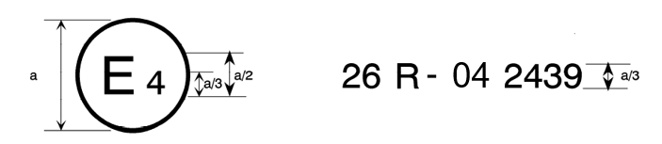
a = 8 mm min
La marque d’homologation ci-dessus, apposée sur un véhicule, indique que le type de ce véhicule a été homologué aux Pays-Bas (E4), en application du Règlement ONU nº 26, sous le numéro d’homologation 032439. Les deux premiers chiffres de ce numéro indiquent qu’au moment où l’homologation a été délivrée, le Règlement ONU nº 26 comprenait déjà la série 04 d’amendements.
Modèle B
(Voir le paragraphe 4.1.5 du présent Règlement)
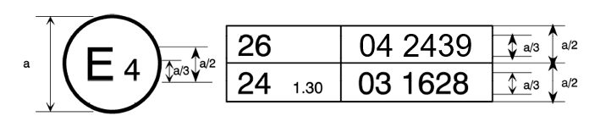
a = 8 mm min
La marque d’homologation ci-dessus, apposée sur un véhicule, indique que le type de ce véhicule a été homologué aux Pays-Bas (E4), en application des Règlements ONU n^{os} 26 et 24. Les deux premiers chiffres des numéros d’homologation signifient qu’aux dates où les homologations respectives ont été délivrées, le Règlement ONU nº 26 comprenait la série 04 d’amendements, alors que le Règlement ONU nº 24 comprenait déjà la série 03 d’amendements. ».

* Nouveau tirage pour raisons techniques (14 juin 2022).
** Anciens titres de l’Accord : Accord concernant l’adoption de conditions uniformes d’homologation et la reconnaissance réciproque de l’homologation des équipements et pièces de véhicules à moteur, en date, à Genève, du 20 mars 1958 (version originale) ; Accord concernant l’adoption de prescriptions techniques uniformes applicables aux véhicules à roues, aux équipements et aux pièces susceptibles d’être montés ou utilisés sur un véhicule à roues et les conditions de reconnaissance réciproque des homologations délivrées conformément à ces prescriptions, en date, à Genève, du 5 octobre 1995 (Révision 2).
Le deuxième numéro de Règlement n’est donné qu’à titre d’exemple ; la valeur corrigée du coefficient d’absorption est 1,30 m⁻¹.

